КОМУНАЛЬНИЙ ЗАКЛАД «ЦЕНТР ДИТЯЧОЇ ТА ЮНАЦЬКОЇ
ТВОРЧОСТІ № 6 ХАРКІВСЬКОЇ МІСЬКОЇ РАДИ»

КОНСПЕКТ ЗАНЯТТЯ ГУРТКА «ВИРОБИ З БІСЕРУ» :
«АЖУРНА СЕРВЕТКА З БІСЕРУ.
ПОЧАТОК РОБОТИ, РЯДИ 1- 7»
(рівень навчання – початковий
рік навчання – перший)
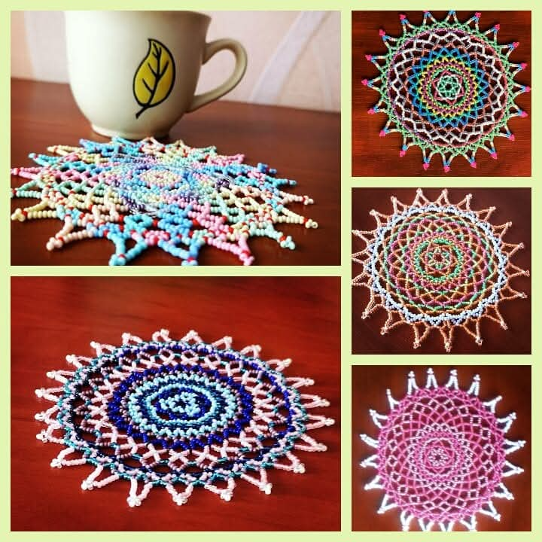

Розробка керівника гуртка КУЗНЕЦОВОЇ Н.В.

ХАРКІВ – 2025

«АЖУРНА СЕРВЕТКА З БІСЕРУ. ПОЧАТОК РОБОТИ, РЯДИ 1- 7»
(конспект дистанційного заняття на платформі Google Class)
МЕТА : ознайомити вихованців зі схемою низання серветки;
закріпити прийоми та навички роботи в техніці кругового ажурного низання;
розвивати увагу та фантазію вихованців;
виховувати охайність в роботі та обережне ставлення до свого
робочого місця.
ТИП ЗАНЯТТЯ : комбіноване
МАТЕРІАЛИ : - зразок готової серветки;
- зразок початку низання, який треба зробити на занятті;
- схеми низання;
- бісер №10 2-х кольорів;
- бісерна голка;
- нитки для бісеру:
- ножиці;
- серветка або тарілочка для висипання бісеру.

Х І Д З А Н Я Т Т Я
I. ВСТУП.
Вітаю вас, мої дорогі майстрині! Сьогодні нас чекає цікава робота над ажурною серветкою з бісеру - ось такою (демонструється виріб – мал.1.) Зараз серветки з бісеру – дуже модний аксесуар інтер’єру. Тому цей виріб буде чудовим подарунком для ваших рідних та знайомих.
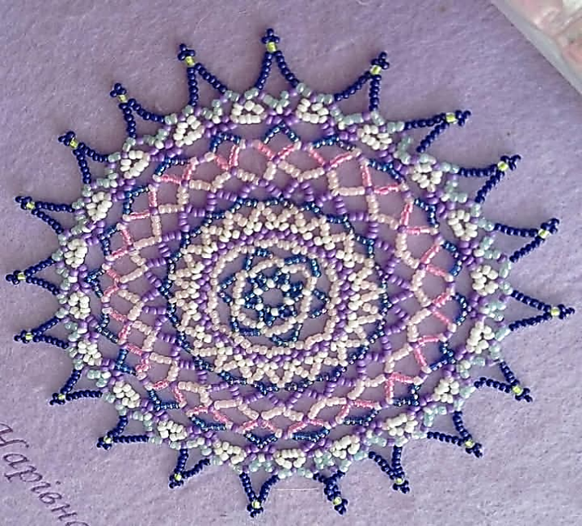
Мал.1. Зовнішній вигляд ажурної серветки.
Серветка має діаметр 18см. Тому робота над її низанням займе кілька занять. Сьогодні ми зробимо тільки перший крок - виконаємо 7 початкових рядів, що складають центральну частину виробу (демонструється зразок , що має бути зробленим на занятті - мал.2.)
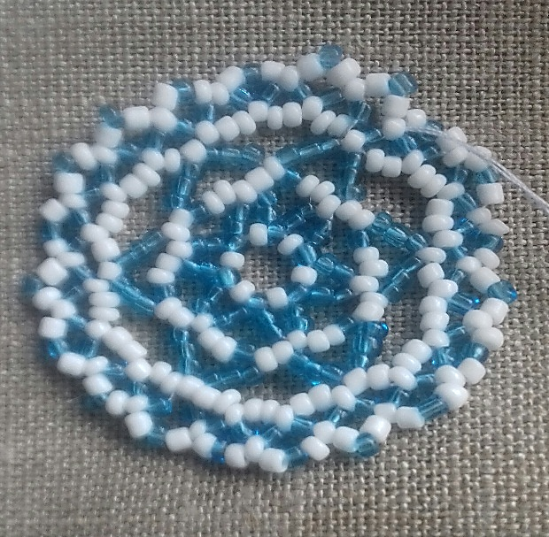
Мал.2. Фото зразка серветки (1-7 ряди).
II .ОСНОВНА ЧАСТИНА.
2.1. Актуалізація опорних знань.
Серветка виконується круговим ажурним низанням. Давайте згадаємо, що нам вже відомо про кругове ажурне низання :
Для яких виробів використовують прийоми кругового ажурного низання?
(Для виробів у формі кола. Цей прийом можна використати для низання сережок, кулонів, підвісок та інших виробів у формі кола)
З якого елемента починається низання виробу круговим ажурним низанням?
(Робота починається з центрального кільця, яке поступово розширюється)
Які вироби ми вже робили цим прийомом?
(Ми низали ажурні квіточки)
Вірно. Ви – молодці! Все запам’ятали правильно. Раніше ми робили маленькі кругові мотиви, набираючись досвіду. Тепер закріпимо ці знання в низанні великого кола серветки.
2.2. Розгляд схеми та вивчення послідовності низання.
Роботу над серветкою почнемо з теорії – розберемо послідовність низання. Всі етапи сьогоднішньої роботи зібрані до таблиці 1, за допомогою якої легко та просто виконати центральну частину серветки. Уважно розглянемо таблицю та з’ясуємо послідовність роботи.

Таблиця 1.
Покроковий опис початку низання серветки
№  n/n | Схема | Опис дій | Вигляд зразка | Умовна  назва
0 | 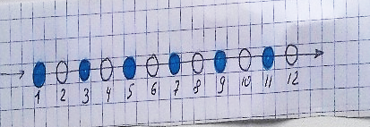 | Набираємо 12 бісерин | 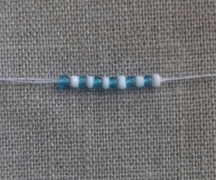 | лінія
1 | 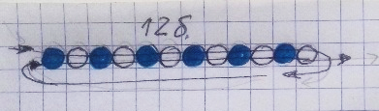  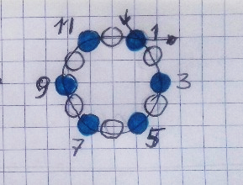 | Проходимо голкою скрізь усі 12 бісерин ще раз. Отримуємо кільце. Зав’язуємо нитки вузликом та проводимо голку в бісеринку №1. | 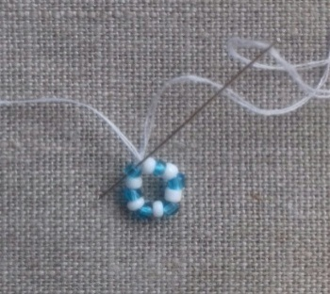 | кільце
2 | 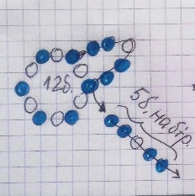  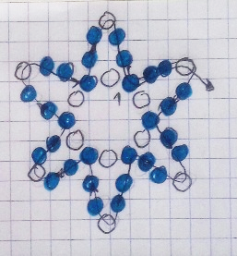 | Набираємо 5 бісерин та проходимо голкою в 3-ю бісерину кільця. Так робимо ще 5 разів, обходячи бісерини кільця по стрілці годинника. Для початку нового ряду проводимо голку скрізь три бісеринки першого набору ряду. | 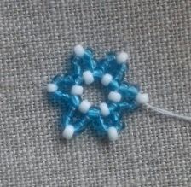 | зірочка
3 | 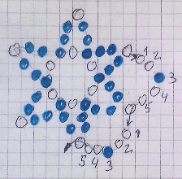  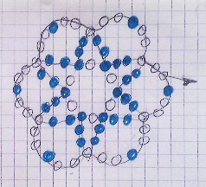 | Набираємо 5 бісерин та проводимо голку скрізь центральну бісеринку набору останнього ряду. Для початку нового ряду проводимо голку скрізь дві бісеринки першого набору ряду. | 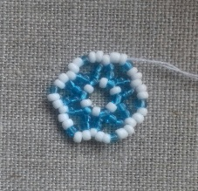 | квітка
4 | 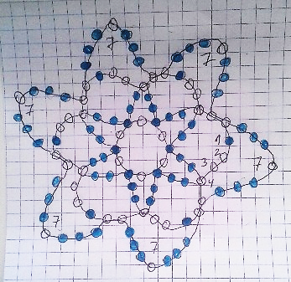 | Набираємо 7 бісерин, 4 бісеринки останнього ряду пропускаємо, скрізь 2 проходимо. Так обходимо коло. Для початку нового ряду проводимо голку скрізь 4 бісеринки першого набору ряду. | 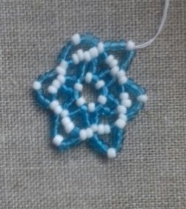 | похила  квітка
5 | 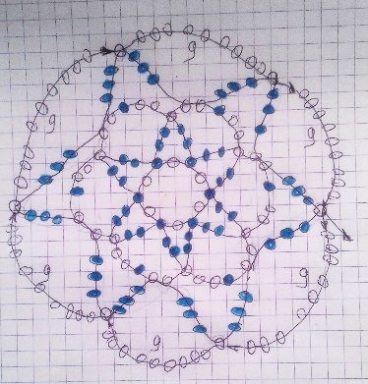 | Набираємо 9 бісерин та проводимо голку скрізь центральну бісеринку набору останнього ряду. Так обходимо коло. | 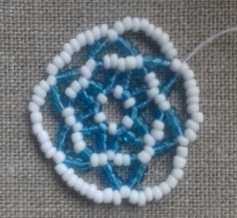 | велика  квітка
6 | 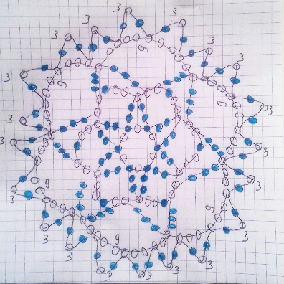 | Набираємо 3 бісерини, 2 пропускаємо, в наступну проводимо голку. Так обходимо коло. Для початку наступного ряду проходимо скрізь дві бісеринки першого набору ряду. | 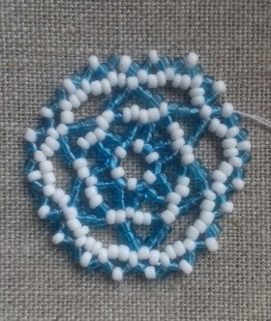 | 1-й  ряд  зиґзаґів
7 | 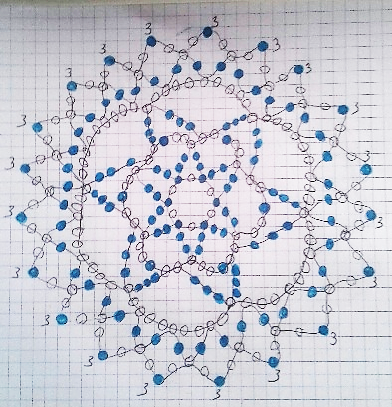 | Набираємо 3 бісерини та проводимо голку в центральну бісеринку набору останнього ряду. Так обходимо коло. | 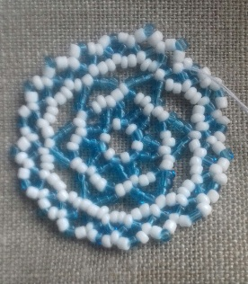 | 2-й  ряд  зиґзаґів

2.3. ПРАКТИЧНА РОБОТА.
Приступаємо до практичної роботи. Не забуваємо про правила ТБ при роботі з голками та ножицями (читання правил). У перерві – фізичні вправи від втоми очей (Додаток).
III. ЗАКЛЮЧНА ЧАСТИНА.
Наше заняття закінчується. Ми гарно попрацювали. Вийшли чудові ажурні кола - основа майбутньої серветки. Тепер треба прибрати робоче місце та чекати нової зустрічі для продовження роботи. Чекаю вас на наступному занятті. До побачення!
ДЖЕРЕЛА :
1.Поетапний урок плетіння серветки з бісеру за схемою
https://handmadebase.com/uk/swipe-of-beads-circuit-weave-and-on/
2.YouTubeСалфетка избисераидеи для вдохновения
https://rutube.ru/video/04a0c322d29208c35c3035f93245a66f/

ДОДАТОК
Вправи, які знімають втому та напруженість очей.
Комплекс I ( виконується сидячи ) :
- Щільно закрити і широко відкрити очі.
( Повторити 5-6 раз з інтервалом 30 секунд.)
- Подивитись вгору, вниз, вправо, вліво, не повертаючи голови.
(Повторити 5-6 раз з відкритими та закритими очима з інтервалом 1 -2 хвилини.)
- Повільно подивитесь вгору, вниз, вправо, вліво і в зворотному напрямку.
(Повторити 5-6 раз з відкритими та закритими очима з інтервалом 1 -2 хвилини.)
Комплекс II (виконується стоячи) :
Дивиться прямо перед собою 2-3 секунди. Потім поставите палець руки на відстані 25-30 см від очей, переведіть погляд на кінчик пальця і дивіться на нього 3-5 секунд. Відпустіть руку. Повторіть 10-12

